不定积分基本公式

基本积分公式

1. 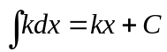 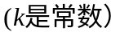
2. 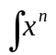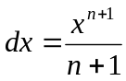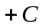 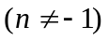
3. 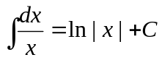
4. 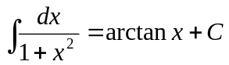
5. 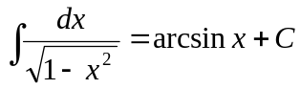
6. 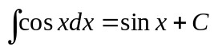
7. 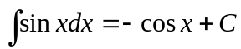
8. 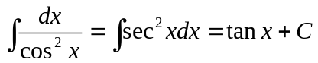
9. 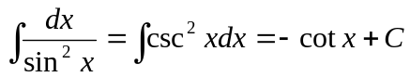
10. 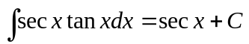
11. 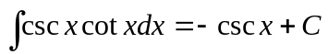
12. 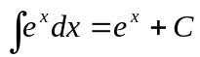
13. 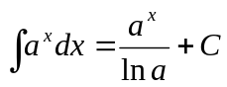
14. 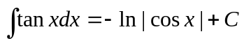
15. 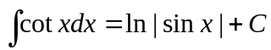
16. 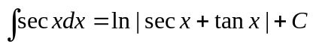
17. 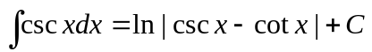
18. 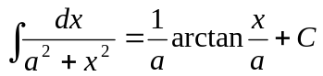
19. 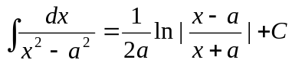
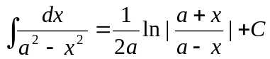
20. 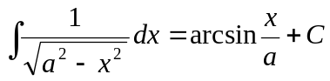
21. 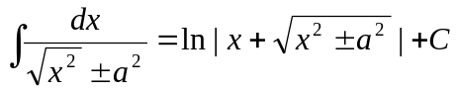
22. 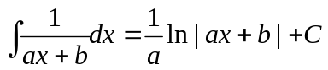
23. 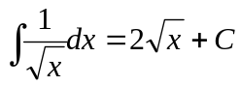
24. 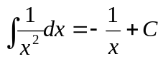
可能用到的公式：
（1）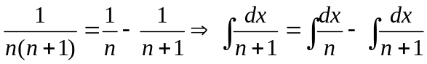
（2）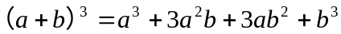
（3）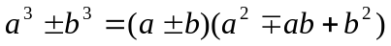
（4）